# Zebrakocka

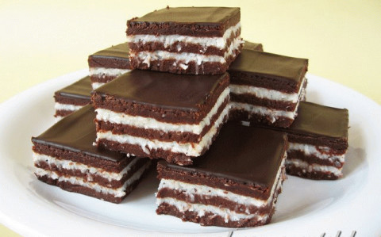

Hozzávalók:  
A tésztához:

* 50 dkg darált háztartási keksz
* 5 evőkanál kakaópor
* 3 evőkanál baracklekvár
* 1 evőkanál rum
* 5 dkg vaj
* 5 evőkanál porcukor
* kb 3 dl tej

A krémhez:

* 3 dl tej
* 3 evőkanál liszt
* 1 teáskanál vaníliakivonat
* 5 evőkanál porcukor
* 5 dkg vaj
* 15 dkg kókuszreszelék

A tetejére:

* 10 dkg étcsokoládé
* 1 kávéskanál olaj

# Elkészítése:

* Először a krémet készítem el, mert annak hűlni kell. A lisztet simára keverem a tejjel, hozzáadom a kókuszreszelék felét és folytonos keveréssel sűrűre főzöm. Ha kihűlt, ízesítem a vaníliával, a cukorral és elkeverem a vajjal meg a maradék kókusszal.
* A tészta hozzávalóit összedolgozom annyi tejjel, hogy jól formázható masszát kapjak. Három részre osztom és porcukorral megszórt deszkán 20*30 cm-es lapokat nyújtok belőle. Az első lapot a tepsibe helyezem, erre kenem a krém felét, ráteszem a második lapot, majd a krém másik fele következik, végül a harmadik lappal befedem.
* Gőz fölött megolvasztom a csokoládét az olajjal és rákenem a sütemény tetejére. Néhány órára hűtőbe teszem, majd kockára vágva tálalom.